МАТЕРИАЛЬНО-ТЕХНИЧЕСКОЕ ОБЕСПЕЧЕНИЕ
И ОСНАЩЕННОСТЬ ОБРАЗОВАТЕЛЬНОГО ПРОЦЕССА
Алгасовского филиала МБДОУ детского сада «Солнышко»

Здание детского сада построено по типовому проекту, одноэтажное, кирпичное, с железобетонными перекрытиями, находится на улице Садовая, д 8. Территория ограждена. Участок озеленен, оформлен цветником. Оборудована групповой площадкой с верандой.
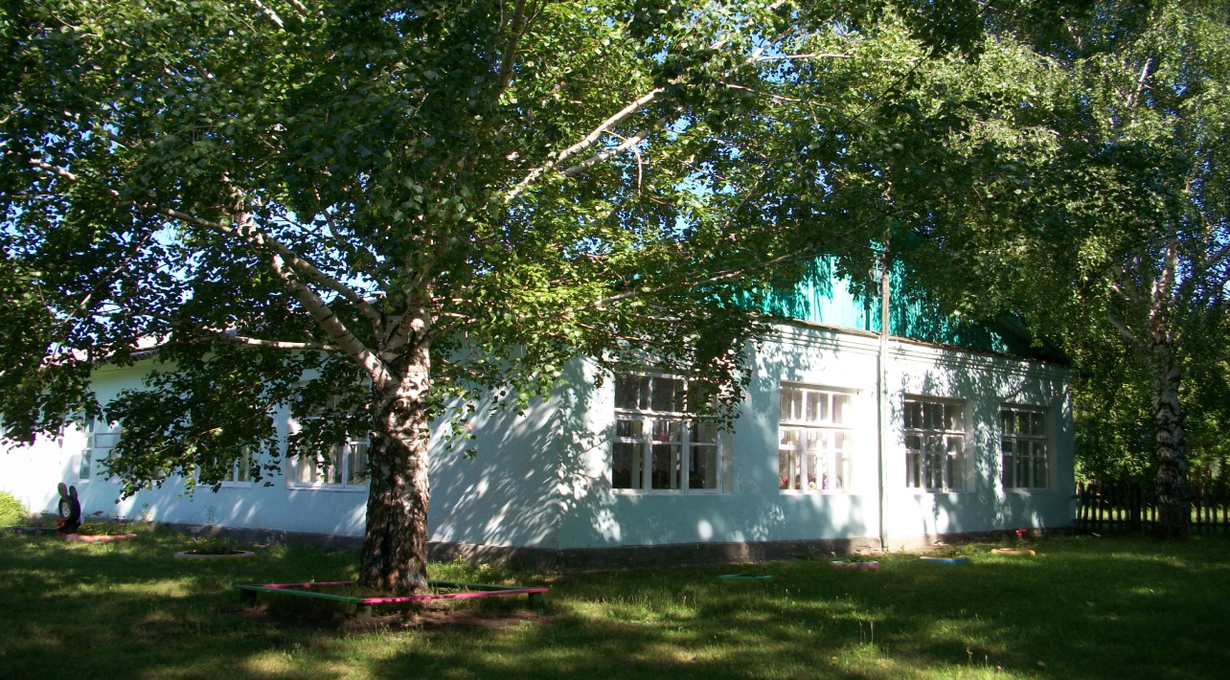
Все помещения оборудованы в соответствии с санитарными нормами и их назначением. Помещения эстетично оформлены, создана обстановка, которая обеспечивает психологически комфортное пребывание детей в детском саду.
В детском саду имеются отдельные специальные помещения:
Кабинет заведующей, процедурный кабинет, пищеблок
Предметно-развивающая среда
Предметно-развивающая среда является важным фактором воспитания и развития ребенка. ДОО предусматривает выделение микро- и макросреды и их составляющих. Микросреда - это внутреннее оформление помещений. Макросреда - это ближайшее окружение детского сада (участок, соседствующие жилые дома).
Оборудование помещений соответствует действующему СанПин. Мебель соответствует росту и возрасту детей, игрушки – обеспечивают максимальный для данного возраста развивающий эффект.
Пространство группы организовано в виде хорошо разграниченных зон , оснащенные развивающим материалом (книги, игрушки, материалы для творчества и т.п.). Все предметы доступны детям.
Оснащение уголков меняется в соответствии с тематическим планированием образовательного процесса.
В группе предусмотрено пространство для самостоятельной двигательной активности детей, которая позволяет дошкольникам выбирать для себя интересные занятия, чередовать в течение дня игрушки, пособия (мячи, обручи, скакалки и т.п.).
Кроме того, построение развивающей среды построено на следующих принципах:
- Принцип обеспечения половых различий. Предполагает наличие материалов и предметов, стимулирующих деятельность, в процессе которой происходит осознание ребенком принадлежности к определенному полу, возможности для девочек и мальчиков проявлять свои склонности в соответствии с принятыми в обществе эталонами мужественности и женственности
- Принцип эмоциональной насыщенности и выразительности рассматривается как способность среды воздействовать на эмоции ребенка. Окружение должно давать ему разнообразные и меняющиеся впечатления, вызывающие эмоциональный отклик, возможность прожить и выразить свои чувства в какой-либо деятельности, побуждать к освоению полюсов «добро — зло», «прекрасно – безобразно» и пр.
- ориентация на организацию пространства для общения взрослого с ребенком «глаза в глаза», способствующего установлению оптимального контакта с детьми.
Реализация вышеперечисленных компонентов среды позволяет ребенку комфортно чувствовать себя в помещении детского сада и оказывает благоприятное воздействие на всестороннее развитие дошкольника, как в совместной, так и в самостоятельной деятельности.

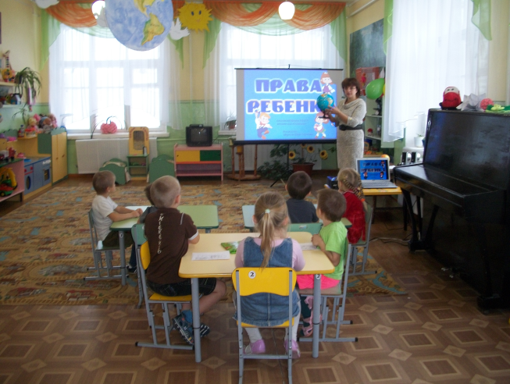 | 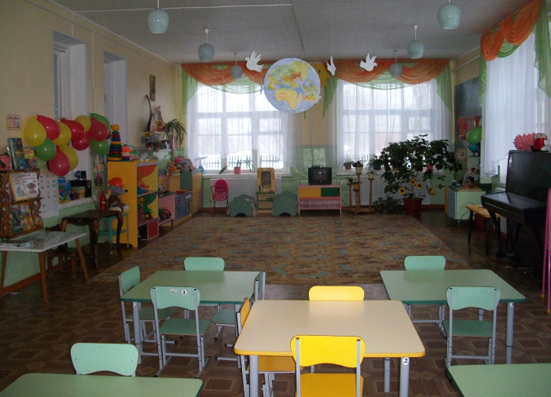 | 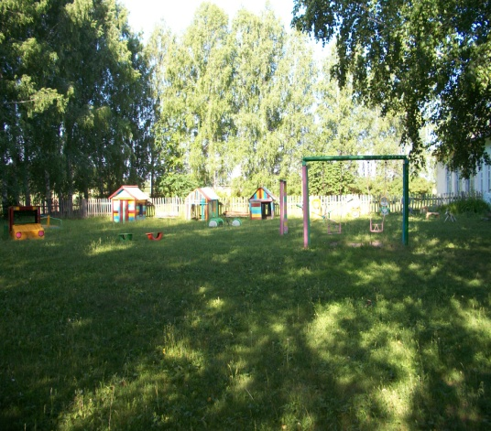
Предметно-развивающая среда помещений в Алгасовском филиале МБДОУ детского сада «Солнышко»

Вид помещения |  | Основное предназначение |  |  | Оснащение
Кабинет заведующей ДОО  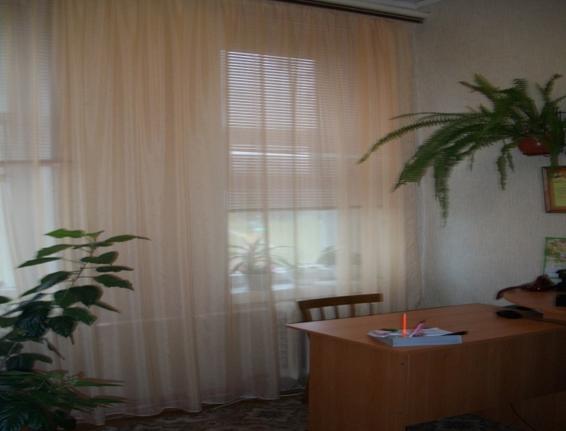 |  | Индивидуальные консультации, беседы с педагогическим, медицинским, обслуживающим персоналом и родителями; |  |  | Библиотека нормативно –правовой документации;  Компьютер, принтер  Документация по содержанию работы в ДОО (охрана труда, приказы, пожарная безопасность, Документация по содержанию работы в ДОО (годовой план, работа по аттестации, результаты диагностики детей и педагогов, информация о состоянии работы по реализации программы и пр.).
Групповая комната  Занятия по НОД  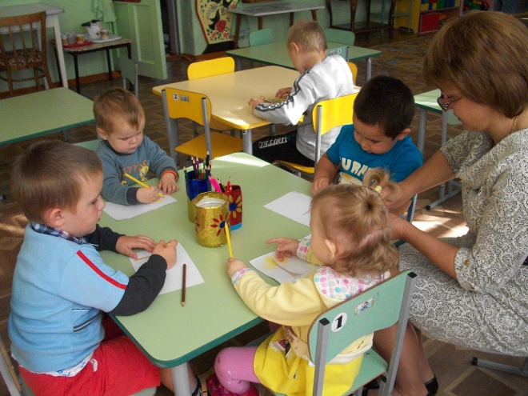  Физкультурное занятие  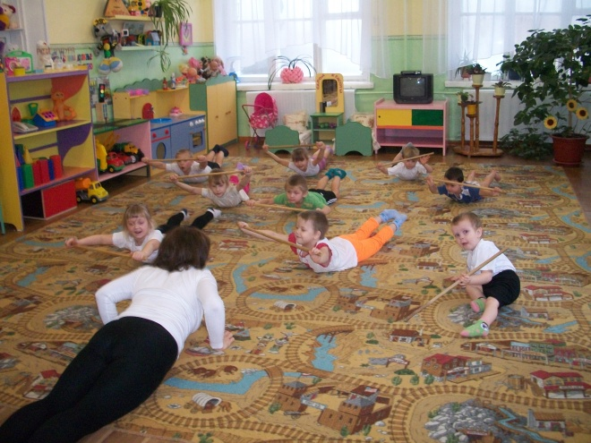  музыкальные занятия  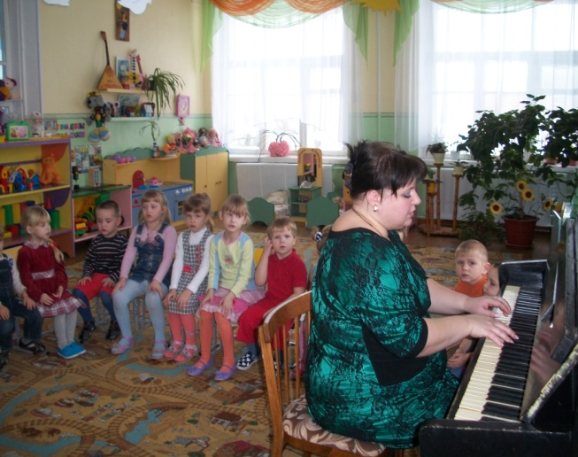 |  | Основное предназначение  Проведение режимных моментов  Совместная и самостоятельная деятельность  Занятия в соответствии с образовательной программой Музыкальные и физкультурные занятия  Утренняя гимнастика;  Развлечения, тематические, физкультурные досуги;  Театральные представления, праздники;  Родительские собрания и прочие мероприятия для родителей |  |  | Оснащение  Детская мебель для практической деятельности;  Игровая мебель. Атрибуты для сюжетно-ролевых игр: «Семья», «Парикмахерская», «Больница», «Магазин»  Уголок природы, экспериментирования.  Книжный, изоуголок;  Дидактические, настольно-печатные игры.  Конструкторы (напольный, ЛЕГО).  Методические пособия в соответствии с возрастом детей. Полка для используемых муз. руководителем пособий, игрушек, атрибутов, ширма пианино, наборы народных музыкальных инструментов, фонотека, нотный материал, библиотека методической литературы,  Стандартное и нетрадиционное оборудование, необходимое для ведения физкультурно-оздоровительной работы. Имеются мячи, предметы для выполнения общеразвивающих упражнений (палки, скакалки)
Коридор ДОО |  | Основное предназначение  Информационно-просветительская работа с сотрудниками ДОО и родителями. |  |  | Оснащение  Стенды для родителей, визитка ДОО.  Стенды для сотрудников (административные вести, пожарная безопасность).
Процедурный кабинет  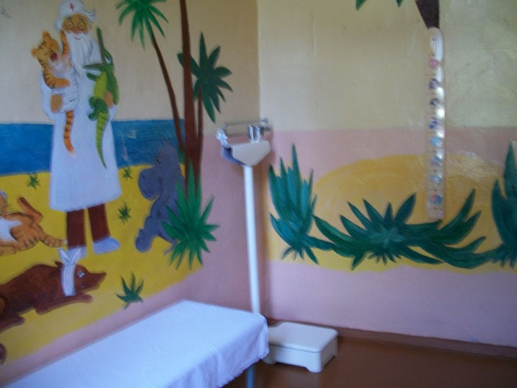 | Основное предназначение  Осмотр детей, консультации медсестры, врачей;  Консультативно-просветительская работа с родителями и сотрудниками ДОО |  |  | Оснащение  Ростомер, медицинские весы, детская кушетка. прививочный стол бактерицидная лампа аптечка
«Зеленая зона» участка  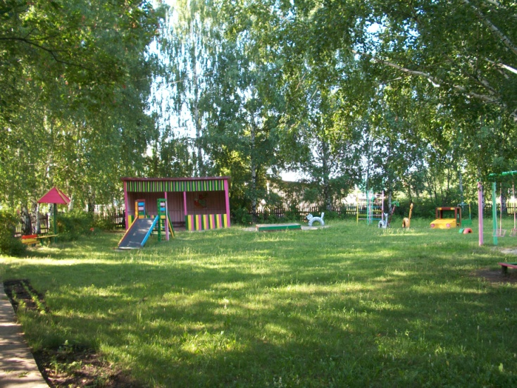 |  |  | Основное предназначение  Прогулки, наблюдения;  Игровая деятельность;  Самостоятельная двигательная деятельность,  Физкультурное занятие на улице. |  |  | Оснащение  Прогулочная площадка для детей.  Игровое, функциональное, (навес, столы, скамьи) и спортивное оборудование.  Клумбы с цветами.
Спальное помещение 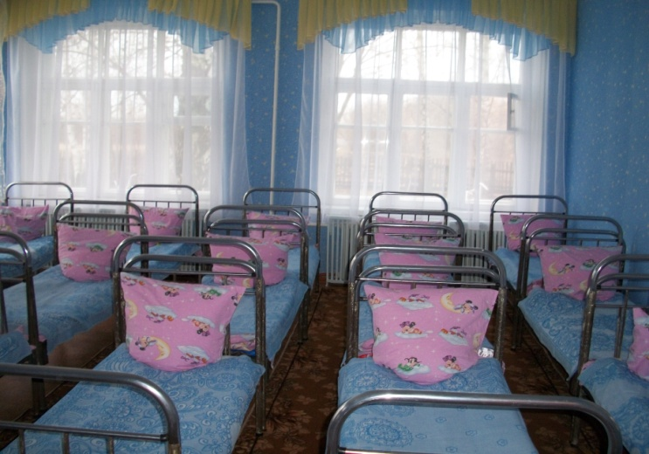 |  |  | Основное предназначение  Дневной сон; Гимнастика после сна |  |  | Оснащение  Спальная мебель
Приемная комната (раздевалка)  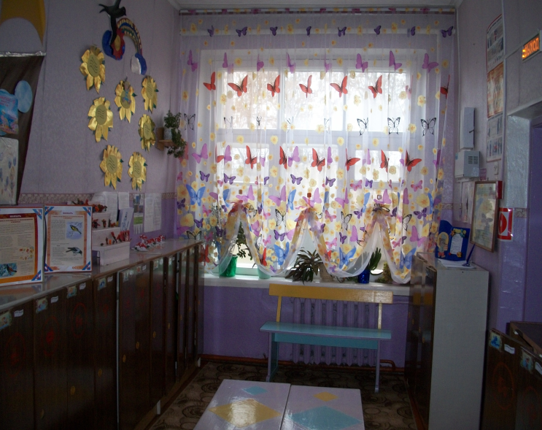 |  |  | Основное предназначение  Информационно-просветительская работа с родителями. |  |  | Оснащение  Информационные стенды для родителей.  Выставки детского творчества.
Пищеблок  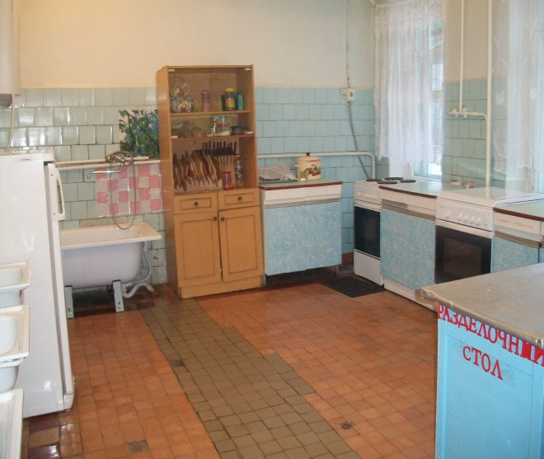 |  |  | Основное предназначение  Приготовление и раздача пищи для дошкольников |  |  | Оснащение  моечная ванна, раковина для мытья рук, контрольные весы, газовая и электрическая плита с духовыми шкафами, холодильник.  В ДОУ имеется кладовая для хранения продуктов питания.

Питание детей соответствует действующим нормативам.
В детском саду организовано 4-х разовое питание. В меню каждый день включена суточная норма молока, сливочного и растительного масла, сахара, хлеба, мяса. В детском саду с целью улучшения и разнообразия питания детей, обогащения рациона витаминами имеется дополнительный второй завтрак, состоящий из фруктов, кисломолочные продукты или натуральных соков. В целях профилактики гиповитаминозов проводят искусственную витаминизацию третьего блюда. В питании детей используется обогащенные йодом продукты (йодированная соль).
Расчет норм питания в детском саду производится исходя из потребности дошкольников в основных веществах. Выход блюд соответствует рекомендуемым объемам порций для детей.
Питьевой режим в детском саду проводится в соответствии с требованиями санпин 2.4.1.3049-13 от 15.05.2013, питьевая вода доступна дошкольникам в течение всего времени нахождения в саду. Ориентировочные размеры потребления воды ребенком зависят от времени года, двигательной активности ребенка. 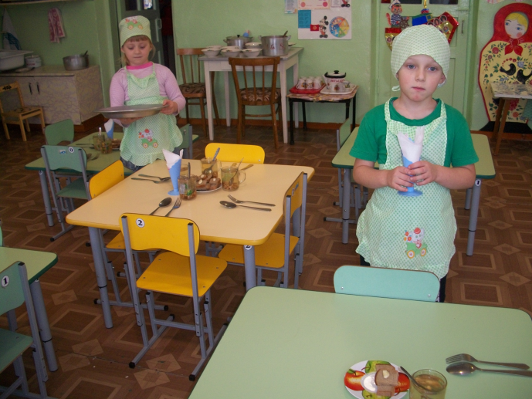

МАТЕРИАЛЬНО-ТЕХНИЧЕСКОЕ ОБЕСПЕЧЕНИЕ ДОО И ОСНАЩЕНИЕ ОБРАЗОВАТЕЛЬНОГО ПРОЦЕССА (таблица №1)

№ п/п | ОС | Инвентарный номер | Балансовая стоимость | Кол-во
101.12 "Нежилые помещения – недвижимое имущество учреждения" | 629221,03 | 1
1 | Здание ДОО | 101020001 | 629221,03 | 1
101.24 "Машины и оборудование- особо ценное движимое имущество учреждения | 28820,10 | 4
2 | Холодильник «Стинол-232» | 101040002 | 8420,10 | 1
3 | Газовая плита «Гефест» | 101040009 | 9300,00 | 1
4 | Стиральная машина «Ока» | 101040010 | 3800,00 | 1
5 | Плита электрическая | 101040040 | 7300,00 | 1
101.34 "Машины и оборудование  особо ценное движимое имущество учреждения | 41 550,00 | 3
6 | АОГВ-23,2 | 101340023 | 22050,00 | 1
7 | АОГВ-23,2 | 101060021 | 13500,00 | 1
8 | Насос Star-RS | 101040026 | 6000,00 | 1
101.36 "Производственный и хозяйственный инвентарь – иное движимое имущество учреждения" | 12 100,00 | 2
10 | Водонагреватель Аристон 100л | 101360022 | 7600,00 | 1
11 | Пожарный щит | 101060009 | 4 500,00 | 1
12 | маршрутизатор |  | 1 370,00 | 1
13 | Огнетушитель ОП-4 |  | 509,00 | 1
14 | Огнетушитель ОП-4 |  | 510,99 | 1
15 | Огнетушитель ОП-5 |  | 612,00 | 1
16 | сигнализатор |  | 2 848,00 | 1
17 | Эл. Счетчик СЭТЗА 10-100А |  | 1 849,26 | 1
18 | Мясорубка Белвар |  | 1 890,00 | 1
19 | Пылесос |  | 2 995,00 | 1
20 | Счетчик газа |  | 1 285,02 | 1
21 | Утюг BOSH |  | 2 340,00 | 1
МАТЕРИАЛЬНО-ТЕХНИЧЕСКОЕ ОБЕСПЕЧЕНИЕ ДОО И ОСНАЩЕНИЕ ОБРАЗОВАТЕЛЬНОГО ПРОЦЕССА (таблица №2)
№п/п | наименование | сальдо
 |  | количество | цена | сумма
1 | Стол квадратный на рег. ножках | 5 | 7 450,00 | 1 490,00
2 | Стол компьютерный | 1 | 2 690,00 | 2 690,00
3 | Стул п/м | 6 | 912,00 | 4 560,00
4 | Стулья дет. на регулируемых ножках | 18 | 874,00 | 15 732,00
5 | Колонки с буфером | 1 | 1 200,00 | 1 200,00
6 | Мольберт | 1 | 1800,00 | 1 800,00

